**TITULO: TALLER DE PW - SQL**

**TEMA: MANEJO DE PROCEDIMIENTOS ALMACENADOS Y TRIGGERS EN SQL**

**OBJETIVO:** El estudiante crea procedimientos almacenados y triggers que actúan sobre la BBDD actual

**Nombre estudiante ______ Curso PW_______ Fecha Entrega ____________**

EVENTOS

Los eventos en MySQL consisten en la ejecución planificada de ciertas tareas que se ejecutan en un tiempo previamente programado, también pueden ser llamadas a procedimientos almacenados o simples conjuntos de sentencias SQL.

La ventaja de estos eventos es que se pueden configurar para planificarlos, es decir, determinar cuándo se tienen que ejecutar, que intervalo de repetición tienen, etc. Como el cron de Linux o las tareas programadas de Windows.

**PARA ACTIVAR EL PLANIFICADOR /SCHEDULER**

SET GLOBAL event_scheduler=ON;

Los eventos de MySQL tienen 4 bloques, son los siguientes:

* Configuración
* Planificación
* Frecuencia de ejecución
* Sentencias SQL a ejecutar

El nombre del evento no puede contener más de 64 caracteres y no hace diferencias entre mayúsculas de minúsculas. El evento se vincula con un determinado esquema, así que si no se especifica ninguno en la creación del evento se tomará el esquema actual. Si el evento solo se ejecutará **una única vez** se usará AT dentro de la planificación de ejecución del evento. Para establecer una **recurrencia** de ejecución de un determinado evento se deberá utilizar EVERY.

**A TENER EN CUENTA:**

Para que los procedimientos sean automatizados en la BBDD se deben de implementar los objetos EVENTOS en SQL

**EJEMPLO**

Vamos a crear un evento de actualizar estado de cartera en el cual ejecute un procedimiento almacenado en BBDD actualiza_credito donde cada minuto en forma recurrente, revisa en tabla cartera aquellos clientes que hayan pagado totalmente sus facturas crédito pendientes su estado cambie a pagada “SI”

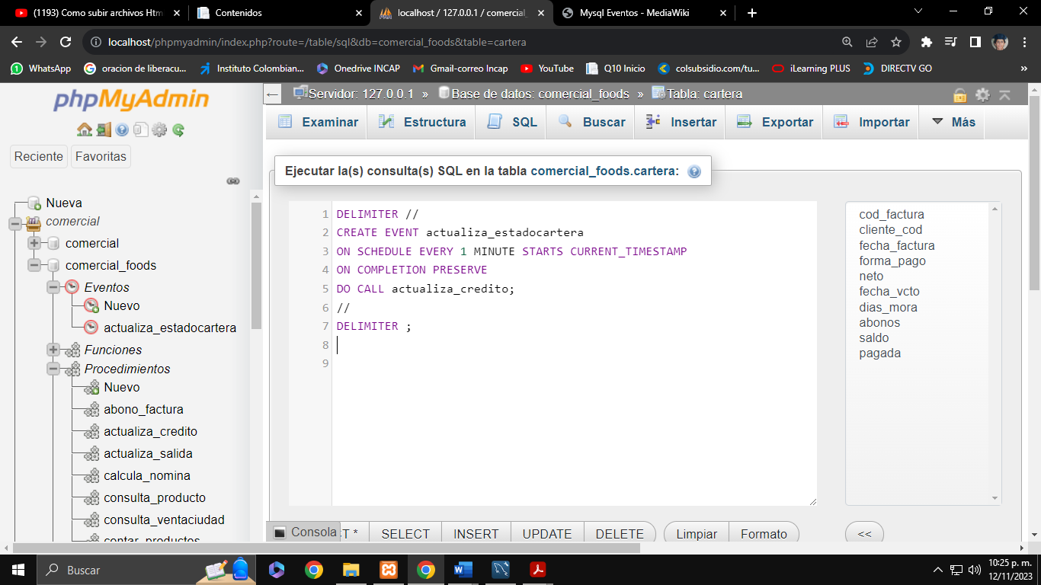

Para consultar eventos:

SHOW EVENTS;

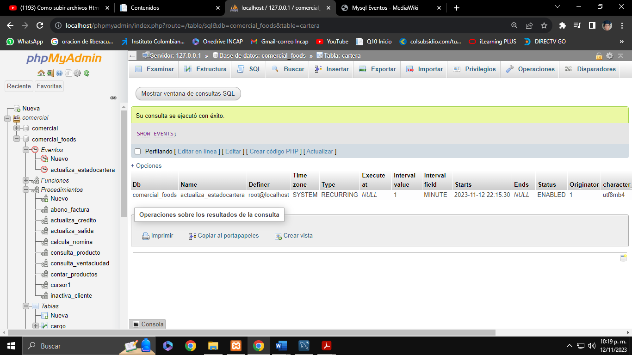

Para cancelar o deshabilitar evento:

ALTER EVENT nombre_evento disable;

Para borrar un evento:

DROP EVENT nombre_evento;

**PARA ACTIVAR EL PLANIFICADOR /SCHEDULER:**

SET GLOBAL event_scheduler=ON;

EJEMPLO

Vamos a crear un procedimiento con cursores que actualizar en la tabla cartera el valor neto de la factura – quedo pendiente por realizar-

**Escribe este procedure cursor:**

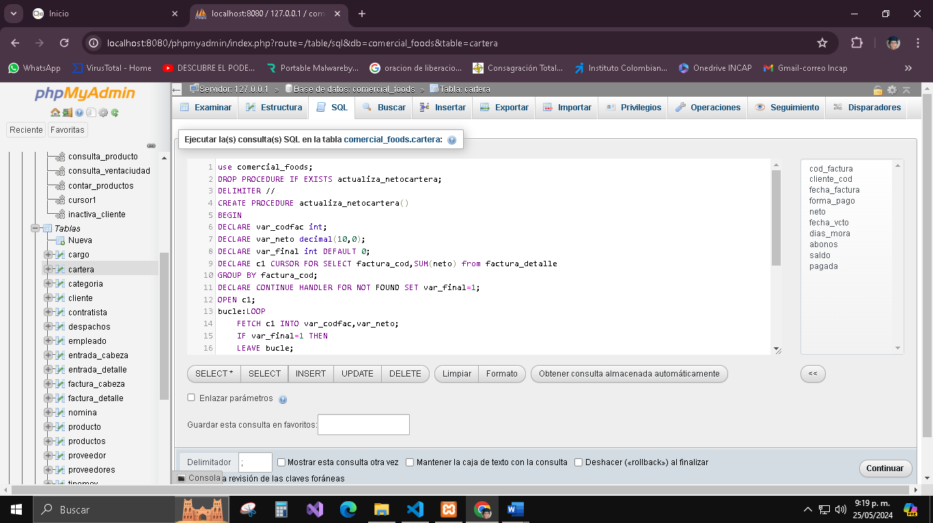

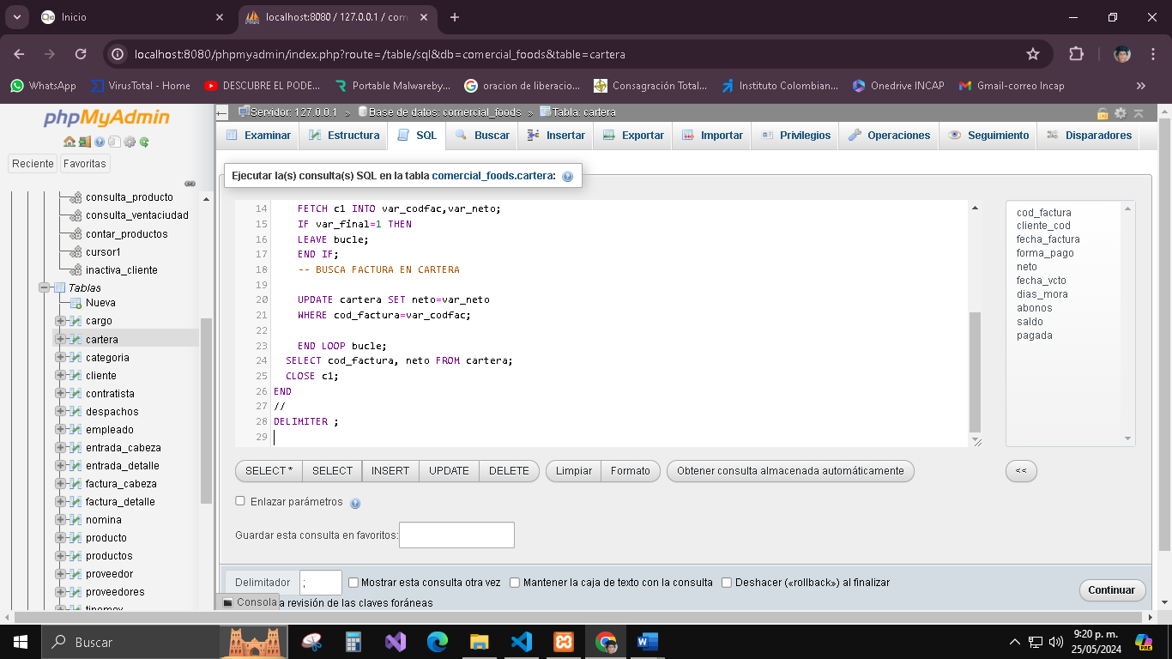

**Para ejecutar:**

CALL actualiza_netocartera();

**Recuerda insertar registros en tablas factura_cabeza y factura_detalle teniendo en cuenta el numero de la factura nueva insertada.**

Atento: Ahora vamos a crear un evento que permita automatizar el procedimiento de actualiza neto a la tabla de cartera

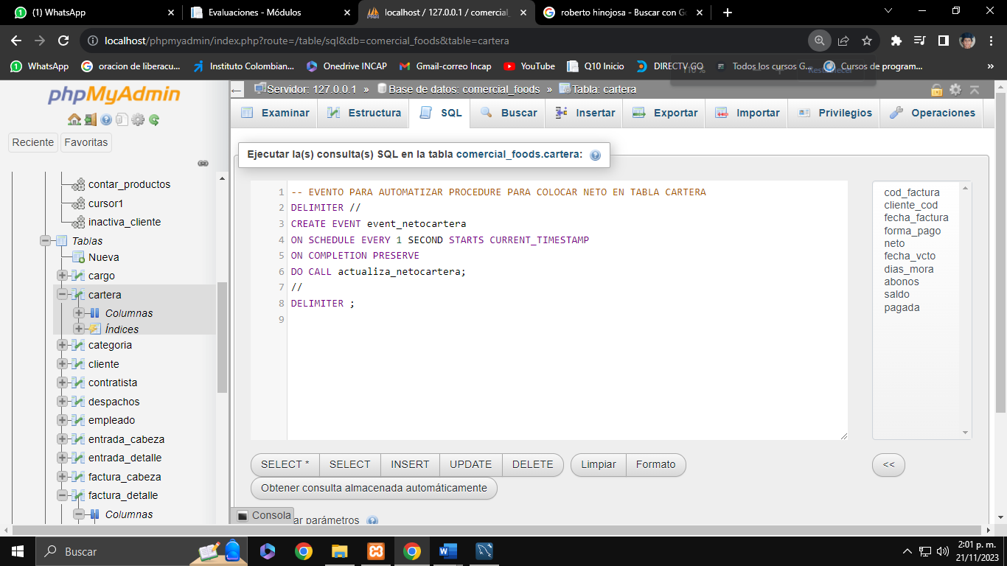

**DESARROLLO DE ACTIVIDAD EN CLASE**

